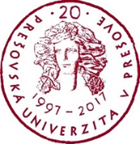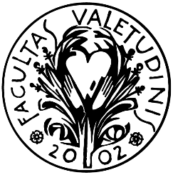
Pozvánka na workshop

Vážení študenti,

dovoľujeme si vás pozvať na workshop s názvom: „Využitie aktivizačných techník u chorých s demenciou“, ktorý bude organizovaný dňa 29.11.2018. o 8.00 hod. Workshop sa uskutoční v rámci projektu: Podiel ošetrovateľstva pri využívaní aktivizačných techník u chorých s demenciou. Projekt je financovaný Kultúrnou a edukačnou grantovou agentúrou Ministerstva školstva, vedy, výskumu a športu Slovenskej republiky.
V rámci workshopu budú prezentované témy venované problematike syndrómu demencie, využívanie aktivizačných techník u chorých s demenciou a ošetrovateľská starostlivosť o týchto pacientov. Workshop je určený predovšetkým študentom, ktorých problematika zaujíma. Po ukončení študent získa osvedčenie o účasti. Odborným garantom workshopu je doc. MUDr. Eleonóra Klímová, CSc. Celkové trvanie workshopu bude približne 6 hodín. Účasťou na workshope študent získa širšie poznatky o problematike starostlivosti o chorých s demenciou. Osvedčením o účasti sa môže prezentovať pri žiadosti o zamestnanie.
Budeme radi ak o workshop prejavíte záujem.
Eleonóra Klímová, Terézia Fertaľová,
Iveta Ondriová, Lívia Hadašová, Jana Cuperová, Dagmar Magurová a Wioletta Mikuľáková
Katedra ošetrovateľstva, Katedra fyzioterapie, Fakulta zdravotníckych odborov, Prešovská univerzita v Prešove

Podporené projektom KEGA – 012PU-4/2018 Podiel ošetrovateľstva pri využívaní aktivizačných techník u chorých s demenciou.

